CC of dienst (NAAM) brengt opera met Young Belgian Strings en Florie Emond via livestream naar zorgcentrum (NAAM)

Young Belgian Strings geeft in het prachtige decor van de kapel van woonzorgcentrum Ter Ursulinen een concert met toegankelijke klassieke muziek. Een verrassende muzikale reis, met betoverend samenspel van ras-muzikanten en een sublieme Florie Emond als sopraan. Vijftien cultuurpartners slaan de handen in elkaar met een 40-tal woonzorgcentra en zorgvoorzieningen in Brussel en Vlaanderen om dit concert te livestreamen naar een publiek in zorgcentra. Ook CC of dienst (NAAM) en woonzorgcentrum/zorgvoorziening (NAAM) laten bewoners volop meegenieten in hun vertrouwde omgeving.

Samenwerking tussen cultuurpartners en zorgcentra
De voorstelling vindt plaats in de kapel van woonzorgcentrum Ter Ursulinen, en wordt in samenwerking met 15 cultuurpartners, gestreamd naar een 40-tal (woon)zorgcentra. CC of dienst (NAAM, PLAATS) en zorgcentrum (NAAM, PLAATS) verzorgen de cultuurbeleving van het publiek op afstand en gebruiken hun expertise om bij te dragen aan de totaalbeleving en de sfeercreatie. Er worden flyers en affiches verspreid en iemand scheurt ook de tickets bij het binnenkomen. De cultuurpartner ondersteunt het zorgcentrum in technische faciliteiten (zoals geluidsversterking, groot scherm, verduisterende gordijnen).

Voor de eerste keer vanuit een woonzorgcentrum zelf
Ook ouderen die in een zorgcentrum verblijven, willen zich betrokken voelen bij culturele activiteiten. Cultuurconnect (digitaal steunpunt voor de cultuur- en gemeenschapscentra) speelt als initiatiefnemer in op die behoefte met een livestreamaanbod voor cultuurhuizen naar zorgcentra in Vlaanderen en Brussel. De stream wordt voor de eerste maal gecapteerd in een woonzorgcentrum zelf, in de mooie kapel van Ter Ursulinen, iswm de Brusselse cultuurpartner VGC. Een warme verbinding tussen de bewoners van WZC Ter Ursulinen die in de kapel zelf meegenieten en een breed zorgpubliek van op afstand.

(Quote directeur of medewerker lokale zorginstelling invoegen, bijvoorbeeld:)
“De meerwaarde en het belang van cultuur gelden ook voor onze bewoners. Ook zij kijken ernaar uit om eens iets speciaals mee te maken. Die nieuwe beleving of blik geeft kleur aan hun leven. De aankleding hier ter plekke, zoals onze rode loper, geeft een extra aan de ervaring. We gaan niet gewoon samen naar iets op groot scherm kijken, het is een totaalpakket. Cultuur wordt echt binnengebracht in ons zorgcentrum.” - Ingrid De Scheirder, Home Diepenbroek, Wetteren

“Ergotherapeuten herinneren zich nog goed dat de livestream tijdens de coronaperiode een groot lichtpunt was voor hun bewoners. Vandaar hun enthousiasme om opnieuw mee te doen. Een duidelijk bewijs dat de hunkering naar cultuur sterk verweven is met ons mens-zijn, ongeacht de leeftijd!” - Christophe Roeland, CC De Werf, Aalst

‘Een muzikale reis’ | Young Belgian Strings & Florie Emond (sopraan) - Pareltjes uit toegankelijk klassiek repertoire
Young Belgian Strings geeft in het prachtige decor van de kapel van woonzorgcentrum Ter Ursulinen een concert met toegankelijke klassieke muziek. Het wordt een namiddag om gezellig te genieten van pareltjes uit klassiek repertoire, waarvan sommige uit (bekende) opera’s of operettes, zorgvuldig uitgekozen door muziekdirecteur en dirigent Dirk Van de Moortel. Een verrassende muzikale reis, met betoverend samenspel van ras-muzikanten en een sublieme Florie Emond als sopraan. Het orkest bestaat uit jonge talenten, afgestudeerd of student aan één van de conservatoria in België. Zij krijgen zo de kans om elkaar te ontmoeten, hun leerproces te perfectioneren en te groeien in hun podiumervaring. Hare Majesteit de Koningin patroneert het orkest en het wordt gesteund door de Koning Boudewijn Stichting en de Nationale Loterij.

[einde persbericht]

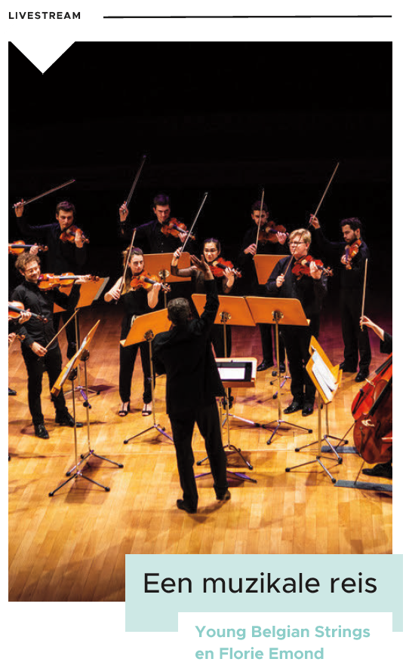
UITNODIGING AAN DE PERS
Verloop maandag 28 april 2025

14:15 Start van de livestream.

14:25 Interactie met het livestreampubliek in de zorgcentra: persoonlijke verwelkoming door dirigent Dirk Van de Moortel en directeur van WZC Ter Ursulinen Arne Kenis vanuit het salon Ter Ursulinen.

14:30 Start van de voorstelling. Er volgt een
korte verwelkoming waarbij het publiek in
de zaal en in de zorgvoorzieningen op verschillende locaties in Vlaanderen en Brussel wordt aangesproken.

15:35 Einde van de voorstelling. Er verschijnen
foto’s uit de verschillende zorgcentra op de schermen.

15:45 Einde van de livestream.

Download beeldmateriaal

Meer info bij:
Perscontact Vlaamse Gemeenschapscommissie (VGC)
Peggy Voesterzoons- peggy.voesterzoons@vgc.be - 0490 67 66 56

Perscontact Cultuurconnect
Herlinde De Vos - herlinde.devos@cultuurconnect.be - 0479 84 38 32

Perscontact Young Belgian Strings
Dirk Van de Moortel
ybstrings@gmail.com

Perscontact lokale cultuurpartner

